Manual de usuar

Manual de usuario 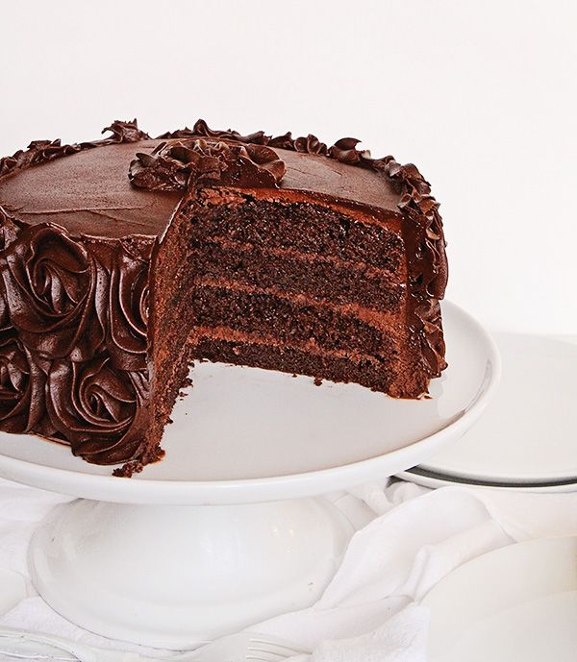

Backery Creations

-Introducción

Bienvenido al Manual de Usuario. Este documento ha sido creado con el objetivo de guiarte paso a paso en el uso adecuado de Backery Creations. Aquí encontrarás toda la información necesaria para aprovechar al máximo sus funciones, desde el registro e inicio de sesión hasta la utilización de sus principales herramientas.

Nuestro objetivo es ofrecerte una experiencia intuitiva, eficiente y segura. Por eso, hemos diseñado este manual pensando en usuarios de todos los niveles, con explicaciones claras y ejemplos prácticos que facilitarán tu navegación y comprensión.

-Página de inicio

En esta parte te presento cómo está organizada la página de inicio de mi sitio web de repostería. Al entrar, lo primero que verás es una sección de bienvenida donde damos un cálido saludo a todos los que visitan **Backery Creations**, nuestro espacio lleno de dulzura y creatividad.

Justo ahí también encontrarás un botón manual de usuario, que al hacer clic te lleva directamente al apartado, donde contamos un poco más sobre nuestra página y como usarla.

Después, se muestran los descuentos y ofertas especiales, para que puedas aprovechar lo mejor de nuestros productos.

Más abajo están los detalles de nuestros servicios, los ingredientes que usamos, y cómo es el proceso de preparación de cada creación.

También incluimos una sección sobre nuestras opciones personalizadas para eventos, ideal si estás organizando una fiesta, y al final podrás explorar toda nuestra variedad de postres y bebidas.

El footer o pie de página se encuentra al final de la web y contiene enlaces rápidos a las secciones principales: Inicio, Nosotros, Menú y Regístrate.

También incluye los íconos de nuestras redes sociales, como Instagram, Facebook y WhatsApp, para que los usuarios puedan seguirnos o contactarnos fácilmente.

Está diseñado para ser práctico, visible y accesible desde cualquier parte del sitio.

-Página nosotros

La sección "Nosotros" está pensada para que los visitantes puedan conocernos un poco más a fondo. Aquí contamos quiénes somos y todo lo que nos mueve a seguir creciendo con amor y dedicación en cada uno de nuestros productos.

También encontrarás nuestra misión, que es llevar alegría a través de postres deliciosos y accesibles, hechos con ingredientes de calidad y mucho cariño. En la visión compartimos hacia dónde queremos llegar, como ser una repostería reconocida por su sabor, creatividad y cercanía con los clientes. Y, por supuesto, nuestros valores, como la responsabilidad, la honestidad, la pasión y el compromiso con cada detalle.

Al final de esta sección, hay un formulario de contacto donde los usuarios pueden escribirnos directamente si tienen dudas, quieren hacer un pedido o simplemente decirnos algo bonito. Cuando alguien envía el formulario, el mensaje llega directo a nuestro correo de Gmail, para poder responder lo más rápido posible.

Y al enviar el mensaje aparece está subpágina que es tipo como una tarjeta de agradecimiento que tiene la opción de volver al inicio.

--------------------------------------------------------------------------------------------------------------------

-Página menú

La página **Menú** muestra todo lo que ofrecemos en Backery Creations. Aquí los usuarios pueden ver:

* **Nuestra variedad**: una amplia selección de postres y bebidas para todos los gustos.
* **Ofertas y descuentos**: promociones especiales para disfrutar más y gastar menos.
* **Pedido personalizado**: una opción para crear postres únicos según lo que el cliente imagine.

Un botón para **ver todo el menú completo**, de forma clara y ordenada.

-Página productos

**Nuestra Variedad (dentro del Menú)**

En esta sección se muestra de forma visual y organizada toda la variedad de productos que ofrece Backery Creations. Cada categoría viene acompañada de un ícono y una pequeña descripción para que el usuario conozca lo que encontrará:

Debajo, se encuentra la sección de **Ofertas y Descuentos**, donde se destacan promociones como:

* 10% en pedidos grandes.
* 2x1 en galletas los jueves.
* Descuento especial para cumpleaños.

A la **izquierda de la página** se encuentra un **menú lateral** que facilita la navegación. Desde ahí, los usuarios pueden acceder rápidamente a las secciones principales del menú, como:

* **Nuestra Variedad**
* **Ofertas y Descuentos**
* **Pedido Personalizado**
* **Volver al inicio**

Al presionar a nuestra variedad aparecen los distintos productos que tenemos disponibles y al darle clip puedes acceder a ellos.

**Pedido Personalizado**

Esta sección permite a los usuarios realizar pedidos únicos según lo que deseen. El formulario solicita:

* **Nombre**
* **Correo electrónico**
* **Número de teléfono**
* **Detalles del pedido**

Una vez completado, al hacer clic en **"**Enviar Pedido**"**, la información se redirige directamente a WhatsApp, facilitando una comunicación rápida y personalizada con la repostería.

-Página de postres

En cada página de producto, como Pasteles, se muestra toda la información necesaria para que el usuario pueda elegir su postre favorito de manera fácil y rápida. Como ejemplo, usaré esta sección para explicar cómo funcionan las demás.

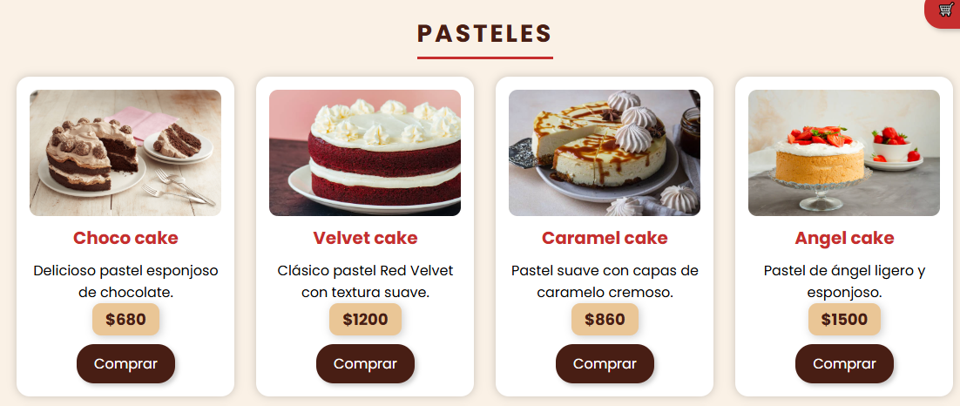

Cada producto incluye:

-**Nombre y descripción.**

-**Precio visible** debajo del nombre.

-**Un botón de “Comprar”** que añade el producto al carrito.

El carrito posicionado en la parte derecha muestra el producto pedido.



Al agregar un producto, su precio se suma automáticamente al total en el carrito de compras.

El mismo formato se repite en las demás secciones del menú, como Galletas, Cupcakes, Donas, etc., lo que hace que navegar y comprar sea muy fácil y ordenado para todos los clientes.

-Página de registro

La sección de Registro en la página web es el primer paso para que los usuarios puedan disfrutar de una experiencia personalizada al hacer sus pedidos. Esta interfaz es clara, sencilla y amigable, y cuenta con los siguientes campos:

-**Correo Electrónico:** El usuario debe ingresar su email, que servirá como método de contacto y acceso.

-**Usuario:** Aquí escribe el nombre de usuario que usará para identificarse.

-**Contraseña:** Se solicita una contraseña segura para proteger su cuenta.

Y si ya tienes tú cuenta sólo tienes que darle a iniciar sesión.

-Conclusión

En resumen, esta página web está diseñada para ofrecer una experiencia completa, cómoda y visualmente atractiva al usuario. Desde el menú lateral, que permite navegar fácilmente por las secciones como la variedad de productos, ofertas, pedidos personalizados e inicio, hasta la sección de postres, donde cada producto muestra su nombre, precio, descripción, botón de compra, tamaño disponible y se suma automáticamente al carrito.

También se destaca el formulario de pedido personalizado, ideal para quienes buscan algo especial, con envío directo a WhatsApp para mayor rapidez. Además, se incluye un sistema de registro e inicio de sesión que permite a los usuarios gestionar sus pedidos y acceder a promociones personalizadas.

Como ejemplo se utilizó la sección de *Pasteles* para mostrar cómo funcionan las demás secciones, facilitando así el uso general del sitio. En conjunto, esta plataforma no solo promueve los productos de forma clara, sino que mejora la experiencia de compra para cada cliente.